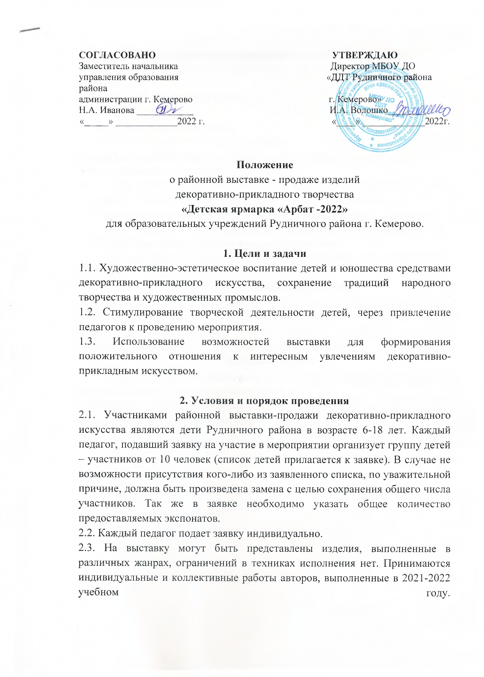
3. Сроки проведения, оформление и проведение выставки
Дата проведения: 08 июня; 05 июля; 03 августа с 10.30 до 12.00
Режим работы:
10.30-10.40– размещение участников
10.40-11.20-торговля
11.20-11.50- игровая программа
11.50-12.00- демонтаж, отъезд участников
Сроки подачи заявок на участие: 03 июня; 01 июля; 01 августа до15.00
Местом проведения: Аллея Дружбы народов.
3.1. Оборудование, необходимое для монтажа выставочных работ (покрывала, клеенки для размещения экспонатов на асфальте, столы, табуреты, крепежный материал, подставки, кубы стенды и т.п.), вывеску с названием торговой точки и указанием ОУ участники привозят с собой, а так же ценники к представленным для продажи изделиям.
3.2. Педагогам необходимо обеспечить питьевой режим, головные уборы детям.
4. Подведение итогов, награждение.
4.1. Грамота за участие заверенная заместителем начальника управления образования администрации г. Кемерово вручается образовательному учреждению с перечислением Ф.И.О. педагогов, принявших участие в организации мероприятия в день проведения мероприятия.
5.Подача заявки
5.1. Заявки на участие принимаются на эл. Адрес leto-kanikul@mail.ru (с пометкой «Арбат») в установленные сроки.
ВНИМАНИЕ! Для оперативности работы необходимо уточнить факт регистрации Вашей заявки по тел.64-22-30

Форма анкеты – заявки
В оргкомитет
районной выставки продажи
«Детская ярмарка «Арбат -2022»
Полное название учреждения, д/о (если есть)
адрес, факс, телефон.
Ф.И.О. педагога. |  | Контактный тел. сопровождающего педагога (обязательно!)
№ | Список детей – участников (от 10 человек)
1
2
3
4
5
6
7
8
9
10
Количество предоставляемых экспонатов.
Название торговой точки

Подпись, печать директора ОУ

Адрес Оргкомитета выставки продажи «Детская ярмарка «Арбат -2022» г. Кемерово, пр. Шахтеров, 46 «Б», МБОУ ДО «Дом детского творчества Рудничного района г. Кемерово»
е-mail leto-kanikul@mail.ru
контактный телефон: 64 22 30
контактное лицо: Малькова Анжелика Николаевна (июнь-июль),
Плаксина Ольга Николаевна (август).

